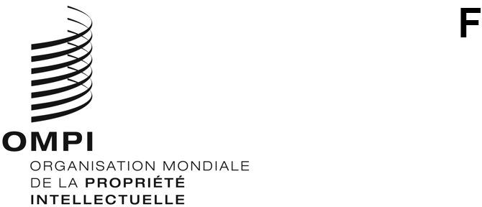
WIPO/CR/COVID-19/GE/22/1
ORIGINAL : anglais
DATE : 25 avril 2022
Séance d’information sur l’impact de la pandémie de Covid-19 sur l’écosystème du droit d’auteur

Genève, 9 mai 2022
Programme
établi par le Secrétariat

11 h 30 – 11 h 35 Ouverture de la séance d’information
11 h 35 – 11 h 55 Aperçu de l’impact de la pandémie de Covid-19 sur les industries de la création
Conférencière : Mme Marilena Vecco, professeur en entreprenariat, Burgundy School of Business, France, et professeur associée, chaire de gestion des arts Carmelle and Rémi-Marcoux, HEC Montréal, Canada
11 h 55 – 12 h 30 Table ronde
Animateur : Secrétariat
Conférenciers :
Mme Violeta Mansilla, artiste et directrice, UV Estudios, Argentine
M. Dino D’Santiago, musicien, Cabo Verde et Portugal
M. Dariusz Grzywaczewski, responsable auxiliaire du développement commercial, CD Projekt Red, Pologne
Mme Sarah Migwi, cofondatrice et directrice générale, Protel Studios, Nairobi, Kenya
M. Pranav Gupta, directeur général, Prints Publications Pvt Ltd, Inde
12 h 30 – 13 h 00 Débat interactif
13 h 00 – 14 h 30 Pause déjeuner
14 h 30 – 14 h 50 Aperçu des impacts de la pandémie de Covid-19 sur les aspects liés au droit d’auteur dans les établissements d’enseignement, les instituts de recherche et les institutions du patrimoine culturel et sur les personnes pour lesquelles œuvrent ces entités
Conférenciers :
M. Paul Vroonhof, économétricien et chef de projet, Panteia, Pays-Bas
M. Martin Clarke, chercheur, Panteia, Pays-Bas

14 h 50 – 15 h 25 Table ronde
Animateur : Secrétariat
Conférenciers :
Mme Inkyung Chang, directrice fondatrice, Iron Museum, République de Corée
Mme Nompumelelo Mohohlwane, chercheuse en éducation et vice-directrice de la direction de la coordination, du suivi et de l’évaluation de la recherche, Département national de l’enseignement élémentaire, Afrique du Sud
M. Ruel Ellis, coordonnateur du programme de maîtrise en gestion de projet, West Indies University, Trinité-et-Tobago
M. Hamad Al Mutairi, directeur du département des archives, Archives nationales, Émirats arabes unis
Mme Liisa Savolainen, vice-directrice, Bibliothèque nationale, Finlande
15 h 25 – 15 h 55 Débat interactif
15 h 55 – 16 h 00 Clôture
Conférencière : Mme Sylvie Forbin, vice-directrice générale, Secteur du droit d’auteur et des industries de la création, OMPI
[Fin du document]

